หน่วยการเรียนรู้ที่ 2 การใช้ทรัพยากรในชีวิตประจำวัน
แผนการจัดการเรียนรู้ที่ 5
เรื่อง ทรัพยากรที่ใช้ในชีวิตประจำวัน

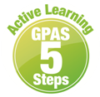


ชั้นประถมศึกษาปีที่ 1 เวลาเรียน 1 ชั่วโมง

มาตรฐานการเรียนรู้และตัวชี้วัด

มาตรฐานการเรียนรู้
มาตรฐาน ส 3.1 เข้าใจและสามารถบริหารจัดการทรัพยากรในการผลิตและการบริโภค การใช้ทรัพยากร
ที่มีอยู่จำกัดได้อย่างมีประสิทธิภาพและคุ้มค่า รวมทั้งเข้าใจหลักการของเศรษฐกิจพอเพียง
เพื่อการดำรงชีวิตอย่างมีดุลยภาพ
ตัวชี้วัด
ส 3.1 ป.1/3 ยกตัวอย่างการใช้ทรัพยากรในชีวิตประจำวันอย่างประหยัด

จุดประสงค์การเรียนรู้

1. อธิบายและนำเสนอการใช้ทรัพยากรในชีวิตประจำวัน (K)
2. จำแนกวิธีการใช้ทรัพยากรอย่างรู้คุณค่าในชีวิตประจำวัน (P)
3. เห็นประโยชน์ที่ได้จากการรู้จักการใช้ทรัพยากรอย่างรู้คุณค่าในชีวิตประจำวัน (A)
สาระสำคัญ

ทรัพยากรมีความสำคัญและจำเป็นต่อการดำรงชีวิต การรู้จักใช้ทรัพยากรอย่างรู้คุณค่าทำให้มีทรัพยากร
ไว้ใช้ตลอดไป

สาระการเรียนรู้

ทรัพยากรที่ใช้ในชีวิตประจำวัน

สมรรถนะสำคัญของผู้เรียน

1. ความสามารถในการสื่อสาร
2. ความสามารถในการคิด
3. ความสามารถในการแก้ปัญหา
4. ความสามารถในการใช้ทักษะชีวิต

คุณลักษณะอันพึงประสงค์

1. ใฝ่เรียนรู้
2. มีจิตสาธารณะ

คำถามสำคัญ

ถ้านักเรียนไม่รู้จักคุณค่าของทรัพยากรจะเกิดผลอย่างไร


การจัดกิจกรรมการเรียนรู้

ขั้นสังเกต รวบรวมข้อมูล (Gathering)
• • • • • • • • • • • • • • • • •

1. นักเรียนร่วมกันสนทนาเกี่ยวกับการใช้ทรัพยากรในชีวิตประจำวัน เพื่อทบทวนความรู้เดิม
โดยใช้คำถาม ดังนี้
• ทรัพยากรมีประโยชน์ต่อนักเรียนอย่างไร
(ตัวอย่างคำตอบ ช่วยให้สามารถดำรงชีวิตอยู่ต่อไปได้)
• นักเรียนจะมีส่วนร่วมในการดูแลรักษาทรัพยากรธรรมชาติอย่างไร
(ตัวอย่างคำตอบ ใช้ทรัพยากรธรรมชาติอย่างประหยัด และให้เกิดประโยชน์มากที่สุด)
2. นักเรียนเล่นเกม “หนูน้อยพิทักษ์โลก” โดยเตรียมสลากที่มีคำว่า
ในกล่องทึบ แล้วให้นักเรียนส่งกล่องต่อกันไป
ไฟฟ้า
น้ำ
กระดาษ
เมื่อได้ยินเสียงนกหวีดให้หยุด แล้วหยิบสลากขึ้นมา บอกวิธีการใช้ทรัพยากรที่อยู่ในสลาก
อย่างประหยัด โดยไม่ให้ซ้ำกัน

ขั้นคิดวิเคราะห์และสรุปความรู้ (Processing)
• • • • • • • • • • • • • • • • • • • •

3. นักเรียนสำรวจทรัพยากรในชีวิตประจำวัน ทั้งทรัพยากรส่วนตัวและทรัพยากรส่วนรวมมาคนละ 1 ตัวอย่าง แล้วจดบันทึกลงในตารางบนกระดาน

ทรัพยากรส่วนตัว | ทรัพยากรส่วนรวม
ดินสอ เสื้อผ้า อาหาร กระดาษ | เก้าอี้ โต๊ะ เครื่องเล่น สวนสาธารณะ

4. นักเรียนนำทรัพยากรในชีวิตประจำวันทั้งทรัพยากรส่วนตัว และทรัพยากรส่วนรวมในตาราง
มาร่วมกันวิเคราะห์วิธีการใช้อย่างถูกต้อง ประหยัด และคุ้มค่า เพื่อทบทวนความรู้
• วิธีการใช้ทรัพยากรส่วนตัวอย่างถูกต้อง ประหยัด และคุ้มค่า
(ตัวอย่างคำตอบ ใช้ดินสอจนหมดแท่ง)
ดินสอ

(ตัวอย่างคำตอบ ใช้กระดาษให้ครบทั้งสองด้าน)
กระดาษ

(ตัวอย่างคำตอบ เย็บซ่อมแซมส่วนที่ขาดแล้วนำกลับมาใช้ใหม่)
เสื้อผ้า

(ตัวอย่างคำตอบ กินให้พอเหมาะ ไม่กินทิ้งกินขว้าง)
อาหาร

• วิธีการใช้ทรัพยากรส่วนรวมอย่างถูกต้อง ประหยัด และคุ้มค่า
ไม่ควรขีดเขียนหรือวาดภาพ
ลงบนเก้าอี้
ดูแลรักษาให้ใช้ได้นานที่สุด

เครื่องเล่น
โต๊ะ/เก้าอี้

ทรัพยากรส่วนรวม

สวนสาธารณะ

ไม่สร้างความสกปรกหรือทำลายสิ่งของ
ร่วมกันดูแลรักษา

5. นักเรียนคิดประเมินเพื่อเพิ่มคุณค่า แล้วสรุปเป็นความคิดรวบยอด โดยใช้คำถาม ดังนี้
• ถ้านักเรียนไม่รู้จักคุณค่าของทรัพยากรจะเกิดผลอย่างไร
(ตัวอย่างคำตอบ ทรัพยากรก็จะหมดไปจากโลก มนุษย์ก็จะได้รับความเดือดร้อน)

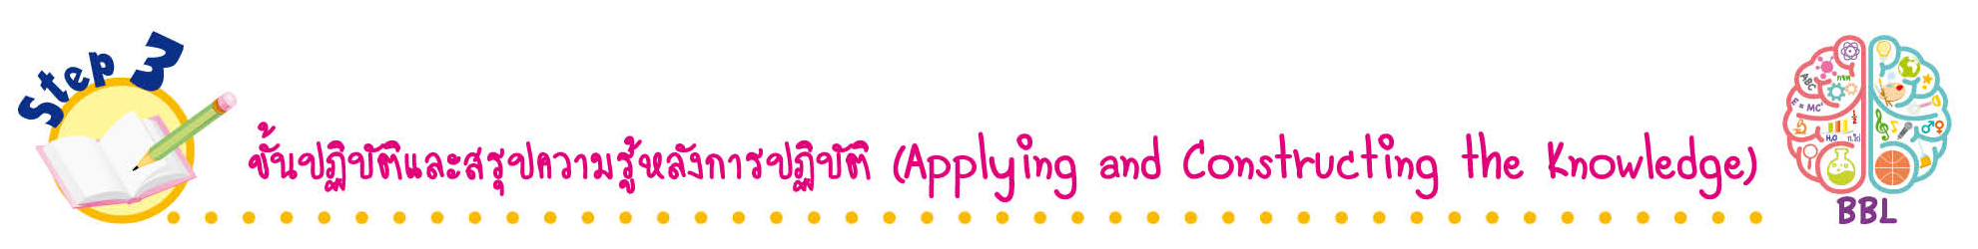
ขั้นปฏิบัติและสรุปความรู้หลังการปฏิบัติ (Applying and Constructing the Knowledge)
• • • • • • • • • • • • • • • • • • • • • • • • • • • • • • • • • • • • •

6. นักเรียนแบ่งกลุ่มออกเป็น 3 กลุ่ม โดยแต่ละกลุ่มร่วมกันแต่งนิทานสั้น ๆ เกี่ยวกับการอนุรักษ์
ทรัพยากร พร้อมทั้งแสดงบทบาทสมมุติประกอบการเล่านิทาน

กิจกรรมนี้สร้างเสริมทักษะศตวรรษที่ 21 ด้านการร่วมมือทำงานเป็นทีม

7. นักเรียนร่วมกันสรุปสิ่งที่เข้าใจเป็นความรู้ร่วมกัน ดังนี้
ทรัพยากรมีความสำคัญและจำเป็นต่อการดำรงชีวิต การรู้จักใช้ทรัพยากรอย่างรู้คุณค่าทำให้
มีทรัพยากรไว้ใช้ตลอดไป
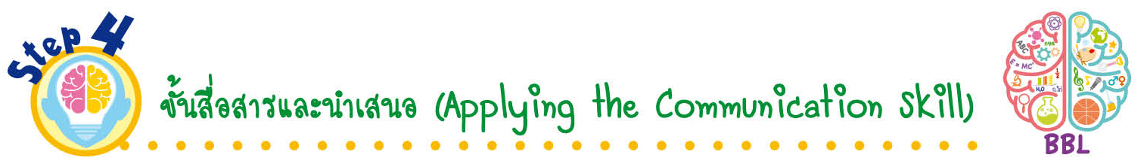
ขั้นสื่อสารและนำเสนอ (Applying the Communication Skill)
• • • • • • • • • • • • • • • • • • • • • • • • • • •

8. นักเรียนแต่ละกลุ่มออกมาแสดงบทบาทสมมุติเกี่ยวกับการอนุรักษ์ทรัพยากรหน้าชั้นเรียน
กิจกรรมนี้สร้างเสริมทักษะศตวรรษที่ 21 ด้านการสื่อสาร

9. นักเรียนร่วมกันอภิปรายสรุปเกี่ยวกับวิธีการทำงานให้เห็นการคิดเชิงระบบและวิธีการทำงาน
ที่มีแบบแผน

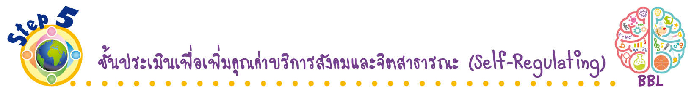
ขั้นประเมินเพื่อเพิ่มคุณค่าบริการสังคมและจิตสาธารณะ (Self-Regulating)
• • • • • • • • • • • • • • • • • • • • • • • • • • • • • • • •

10. นักเรียนนำความรู้ที่ได้ไปใช้ในชีวิตประจำวัน และนำไปแนะนำผู้ปกครองหรือสมาชิกในบ้าน
ให้ร่วมกันใช้ทรัพยากรอย่างประหยัดเพื่อลดค่าใช้จ่ายในครอบครัว และเป็นการอนุรักษ์ทรัพยากรให้มีใช้
ได้ยาวนานขึ้น
11. นักเรียนประเมินตนเอง โดยเขียนแสดงความรู้สึกหลังการเรียน ในประเด็นต่อไปนี้
• สิ่งที่นักเรียนได้เรียนรู้ในวันนี้คืออะไร
• นักเรียนมีส่วนร่วมกิจกรรมในกลุ่มมากน้อยเพียงใด
• เพื่อนนักเรียนในกลุ่มมีส่วนร่วมกิจกรรมในกลุ่มมากน้อยเพียงใด
• นักเรียนพอใจกับการเรียนในวันนี้หรือไม่ เพียงใด
• นักเรียนจะนำความรู้ที่ได้นี้ไปใช้ให้เกิดประโยชน์แก่ตนเอง ครอบครัว และสังคมทั่วไป
ได้อย่างไร
จากนั้นแลกเปลี่ยนตรวจสอบขั้นตอนการทำงานทุกขั้นตอนว่าจะเพิ่มคุณค่าไปสู่สังคม
เกิดประโยชน์ต่อสังคมให้มากขึ้นกว่าเดิมในขั้นตอนใดบ้าง สำหรับการทำงานในครั้งต่อไป


สื่อการเรียนรู้/แหล่งการเรียนรู้

1. หนังสือเรียน รายวิชาพื้นฐาน สังคมศึกษา ศาสนา และวัฒนธรรม ชั้นประถมศึกษาปีที่ 1
ของสถาบันพัฒนาคุณภาพวิชาการ (พว.)
2. สลาก
3. แหล่งการเรียนรู้ทั้งภายในและภายนอกโรงเรียน


การประเมินการเรียนรู้

1. ประเมินความรู้ เรื่อง ทรัพยากรที่ใช้ในชีวิตประจำวัน (K) ด้วยแบบทดสอบ
2. ประเมินกระบวนการทำงานกลุ่ม (P) ด้วยแบบประเมิน
3. ประเมินคุณลักษณะอันพึงประสงค์ ด้านใฝ่เรียนรู้ มีจิตสาธารณะ (A) ด้วยแบบประเมิน


แบบประเมินตามสภาพจริง (Rubrics)
แบบประเมินกระบวนการทำงานกลุ่ม
รายการการประเมิน | ระดับคุณภาพ
รายการการประเมิน | 4 | 3 | 2 | 1
กระบวนการ  ทำงานกลุ่ม | มีการกำหนดบทบาท  สมาชิกชัดเจน  และมีการชี้แจงเป้าหมาย  การทำงาน  มีการปฏิบัติงานร่วมกัน  อย่างร่วมมือร่วมใจ  พร้อมกับการประเมินเป็นระยะ ๆ | มีการกำหนดบทบาท  สมาชิกชัดเจน  มีการชี้แจงเป้าหมาย  อย่างชัดเจน  และปฏิบัติงานร่วมกัน  แต่ไม่มีการประเมิน  เป็นระยะ ๆ | มีการกำหนดบทบาท  เฉพาะหัวหน้า  ไม่มีการชี้แจงเป้าหมาย  อย่างชัดเจน  ปฏิบัติงานร่วมกัน  ไม่ครบทุกคน | ไม่มีการกำหนด  บทบาทสมาชิก  และไม่มีการชี้แจงเป้าหมาย สมาชิก  ต่างคนต่างทำงาน

ข้อเสนอแนะของผู้บริหารสถานศึกษา

ลงชื่อ______________________________
(_____________________________)
ตำแหน่ง______________________________

บันทึกหลังการสอน

ผลการจัดการเรียนการสอน

ปัญหา/อุปสรรค

แนวทางแก้ไข

ครูผู้สอน___________________________
(__________________________)
วันที่บันทึก___________________________

